FPC/DSTP/0001



Instituto de Capacitación para el Trabajo

del Estado de Quintana Roo

Dirección General

Dirección Técnica-Académica

PROGRAMA DEL CURSO NO REGULAR

DIAGNÓSTICO Y REPARACIÓN DE MOTOCICLETAS

HORAS: 60

PRESENTACIÓN
DIAGNOSTICO Y REPARACION DE MOTOCICLETAS, ATV’s, y SIDE BY SIDE
MODULO 1: ELECTRICIDAD AUTOMOTRIZ
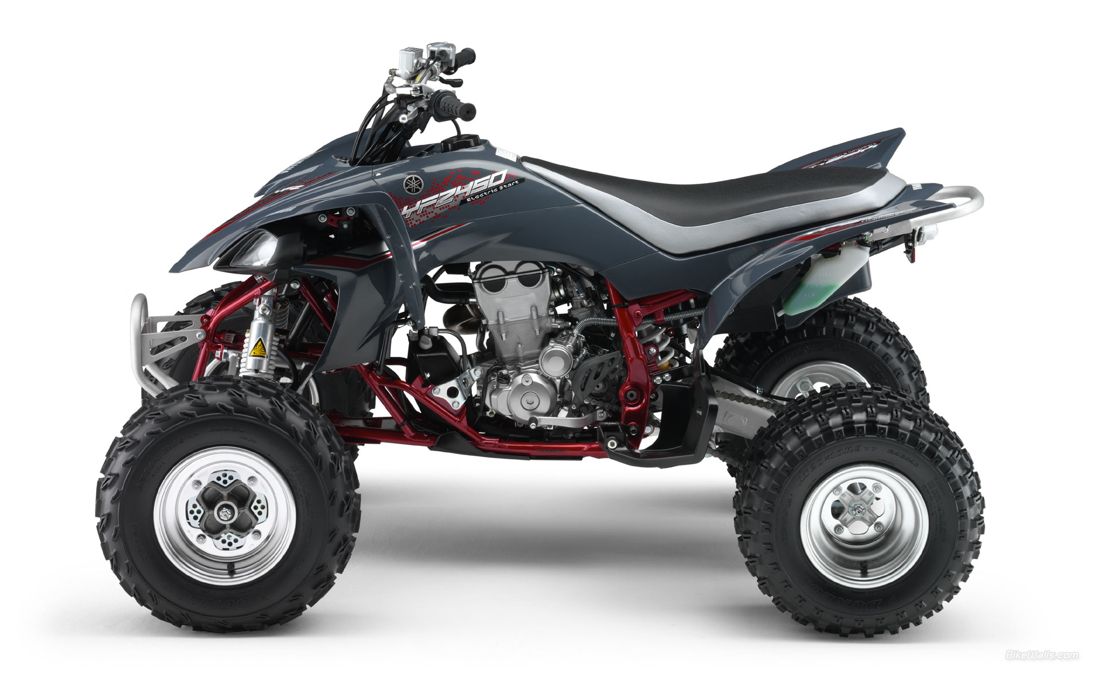
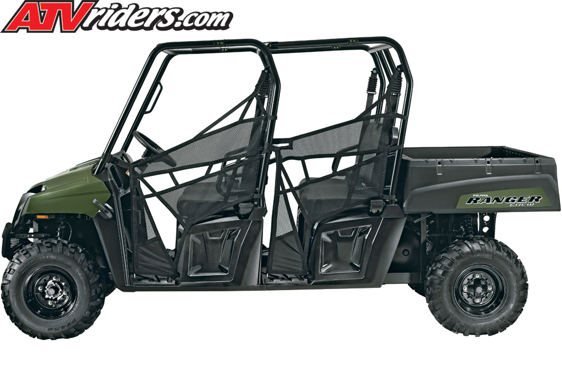
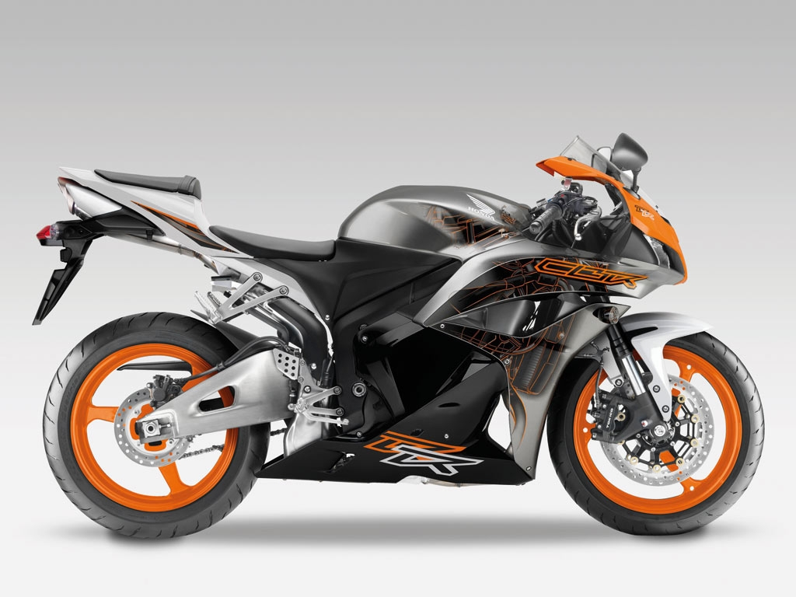

OBJETIVOS
Objetivo General
Formar técnicos en el ramo de las Motocicletas, ATV´s, y SIDE BY SIDE, capaces de realizar con calidad y eficiencia, diagnósticos y reparaciones.

Objetivos específicos
- Formar técnicos capaces de aplicar los conocimientos, procedimientos y técnicas en electricidad automotriz aplicada a Motocicletas, ATV´s, y SIDE BY SIDE.
- Lograr que los técnicos conozcan, utilicen y efectúen diagnósticos y reparaciones eficientes con las herramientas más sofisticadas.

Objetivo a Corto Plazo
Que el técnico con los conocimientos adquiridos en este curso pueda lograr lo siguiente:
- Reparar su propio vehículo
- Realizar diagnósticos y reparaciones para auto emplearse
- Realizar diagnósticos y reparaciones en su lugar de trabajo
- Incorporarse a un empleo relacionado al conocimiento adquirido

DIRIGIDO A
- Estudiantes de Mecánica y Electricidad Automotriz/Motocicletas
- Empresas con Flotillas de Motocicletas
- Particulares Aficionados a la Mecánica Y electricidad Automotriz/Motocicletas
- Hotelería
- Gobierno Federal, Estatal y Municipal(Flotillas de Moto Patrullas y/o Motos de transporte)
- Emprendedores con proyecto de apertura de su propio taller

PRESENTACIÓN DE LOS CONTENIDOS TEMÁTICOS

CONTENIDOS |  |  | NOMBRE
UNIDAD | TEMA | SUBTEMA | NOMBRE
1 | 1 |  | El motor de cuatro tiempos
 |  | 1.1 | Funcionamiento del motor de 4 tiempos
 |  | 1.2 | Tipos de Motores de 4 tiempos
 | 2 |  | Introducción a la electricidad
 |  | 2.1 | Concepto de electricidad
 |  | 2.2 | Electrostática y electrodinámica
 |  | 2.3 | Formas de generar electricidad
 | 3 |  | Ley de ohm
 |  | 3.1 | corriente
 |  | 3.2 | Voltaje
 |  | 3.3 | Resistencia
 |  | 3.4 | Ley de ohm
 |  | 3.5 | Potencia eléctrica
 | 4 |  | Soldadura y empalmes
 |  | 4.1 | Soldadura 1:1
 |  | 4.2 | Soldadura 2:1
 |  | 4.3 | Soldadura terminales eléctricas

PRESENTACIÓN DE LOS CONTENIDOS TEMÁTICOS

CONTENIDOS |  |  | NOMBRE
UNIDAD | TEMA | SUBTEMA | NOMBRE
 | 5 |  | Multímetro automotriz
 |  | 5.1 | Estructura y funciones del Multímetro automotriz
 |  | 5.2 | Medición de voltaje VCD
 |  | 5.3 | Medición de voltaje VAC
 |  | 5.4 | Medición de Resistencia
 |  | 5.5 | Medición de corriente CA y CD
 |  | 5.6 | Medición de continuidad
 |  | 5.7 | Medición de temperatura
 |  | 5.8 | Medición de diodos
 | 6 |  | Sistemas eléctricos de Motocicletas, ATV´s y Side By Side
 |  | 6.1 | Introducción al Sistema de Arranque
 |  | 6.2 | Introducción al Sistema De Carga
 |  | 6.3 | Introducción al Sistema de Ignición
 |  | 6.4 | Introducción al Sistema de Luces y Señales
 |  | 6.5 | Introducción al Sistema de Enfriamiento
 |  | 6.6 | Introducción al Sistema de Combustible

DISTRIBUCIÓN DE CARGA HORARIA

UNIDAD | TEMAS | SUBTEMAS | CARGA HORARIA | HORAS DE PRÁCTICA
1 | 1, 2, 3 y 4 | 1.1, 1.2. 2.1, 2.2, 2.3, 3.1, 3.2, 3.3, 3.4, 3.5, 4.1, 4.2, 4.3 | 15 | 10
 | 5 | 5.1,.5.2, 5.3, 5.4, 5.5, 5.6, 5.7 y 5.8 | 15 | 10
 | 6 | 6.1, 6.2 y 6.3 | 15 | 10
 | 6 | 6.4, 6.5 y 6.6 | 15 | 10
TOTALES |  |  | 60 | 40

BIBLIOGRAFÍA
- Manual de Diagnostico eléctrico de Motocicletas, Atv´s y Side By Side, Rivera L. Isidro. 2010
- Manuales de Servicio Yamaha Motor.
- Manuales de Servicio Honda Motor.
- Manuales de Servicio Suzuki Motor.
- Manuales de Servicio Motos HD, BMW, Polaris.

CRÉDITOS

